附件1：

2024年度

中国共产主义青年团德惠市委员会（本级）
部门决算

2025年9月18日

目 录

第一部分 部门概况
一、部门职责
二、机构设置及部门决算单位构成
第二部分 2024年度部门决算表
一、收入支出决算总表
二、收入决算表
三、支出决算表
四、财政拨款收入支出决算总表
五、一般公共预算财政拨款支出决算表
六、一般公共预算财政拨款基本支出决算明细表
七、政府性基金预算财政拨款收入支出决算表
八、国有资本经营预算财政拨款支出决算表
九、财政拨款“三公”经费支出决算表
十、部门预算项目支出绩效自评表
第三部分 2024年度部门决算情况说明
一、收入支出决算总体情况说明
二、收入决算情况说明
三、支出决算情况说明
四、财政拨款收入支出决算总体情况说明
五、一般公共预算财政拨款支出决算情况说明
六、一般公共预算财政拨款基本支出决算情况说明
七、政府性基金预算财政拨款收入支出决算情况说明
八、国有资本经营预算财政拨款支出决算情况说明
九、财政拨款“三公”经费支出决算情况说明
十、绩效评价情况说明
十一、其他重要事项情况说明
第四部分 名词解释

第一部分 部门概况

一、部门主要职责
（一）根据党在各个时期的路线、方针、政策，围绕市委的中心工作，按照上级团委的要求，提出每个时期全市共青团的工作方针、任务。
（二）负责指导、督促、检查全市各基层团组织的工作、总结、交流、推广团的工作经验，培训、树立先进典型。
（三）了解和掌握青年思想、工作、学习、生活情况，关心青年的切身利益，保护青年的合法权益，及时向市委和上级团委反映青年工作中的问题，并提出解决问题的意见和建议。
（四）指导全市少先队工作，加强团的预备队建设。
（五）负责筹备召开全市团员代表大会、全委会和工作会议。

二、机构设置及部门决算单位构成
中国共产主义青年团德惠市委员会无内设机构。
纳入中国共产主义青年团德惠市委员会2021年度部门决算编制范围的单位包括：
1.中国共产主义青年团德惠市委员会本级

第二部分 2024年度部门决算表

- 收入支出决算总表
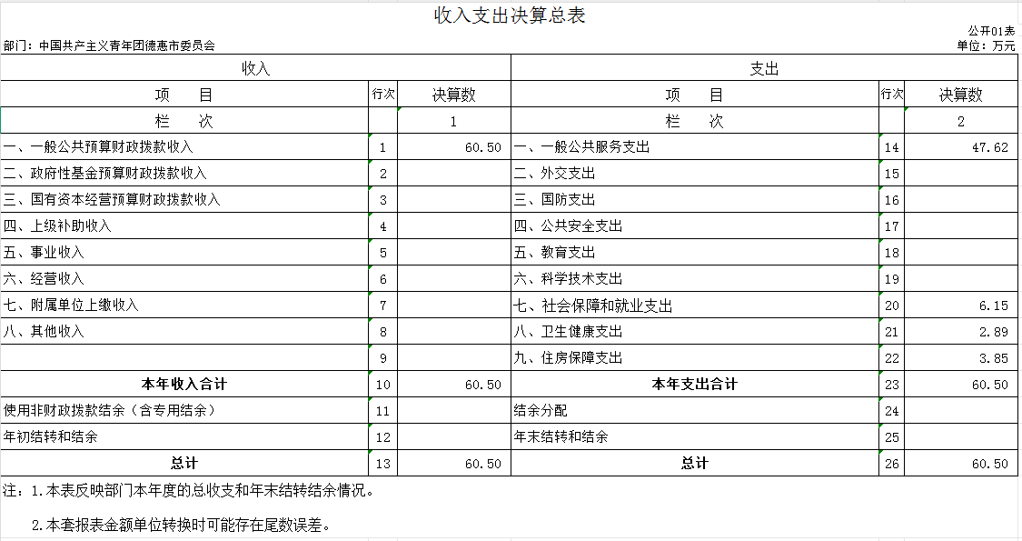

二、收入决算表

三、支出决算表

四、财政拨款收入支出决算总表
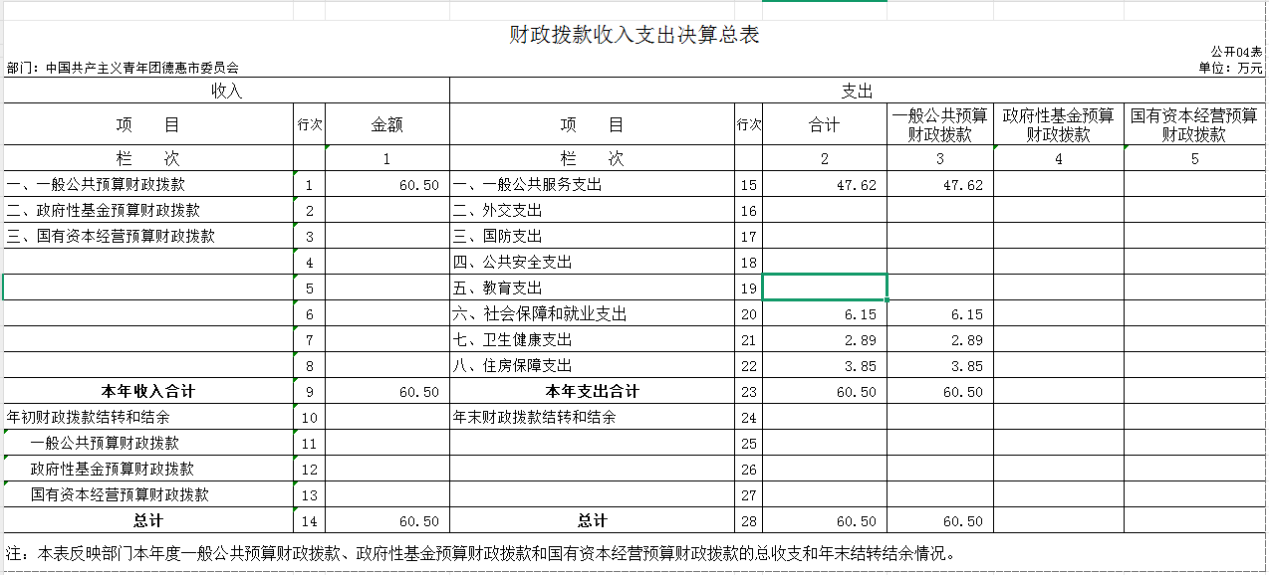

五、一般公共预算财政拨款支出决算表
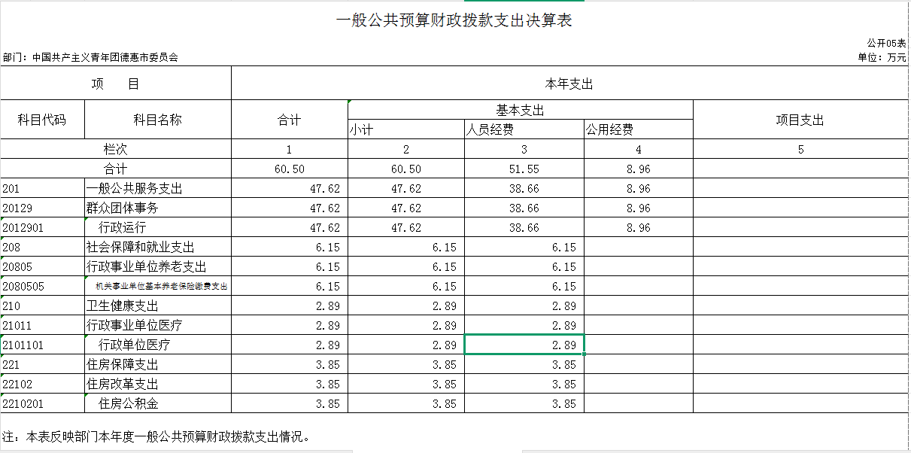

六、一般公共预算财政拨款基本支出决算明细表
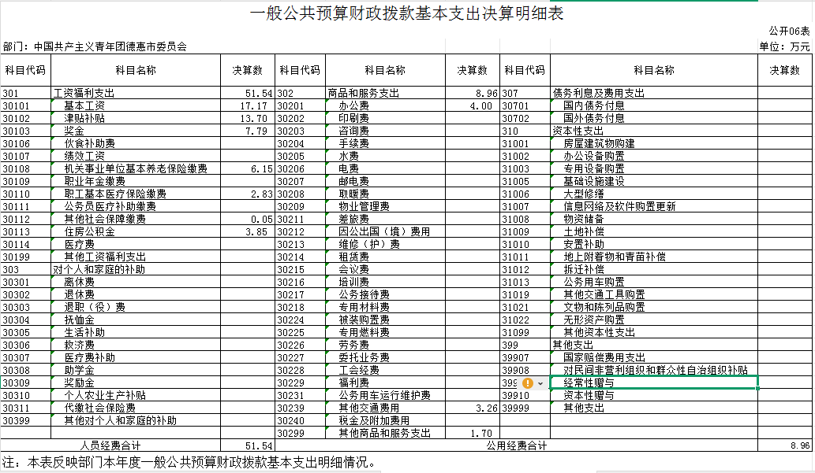

七、政府性基金预算财政拨款收入支出决算表
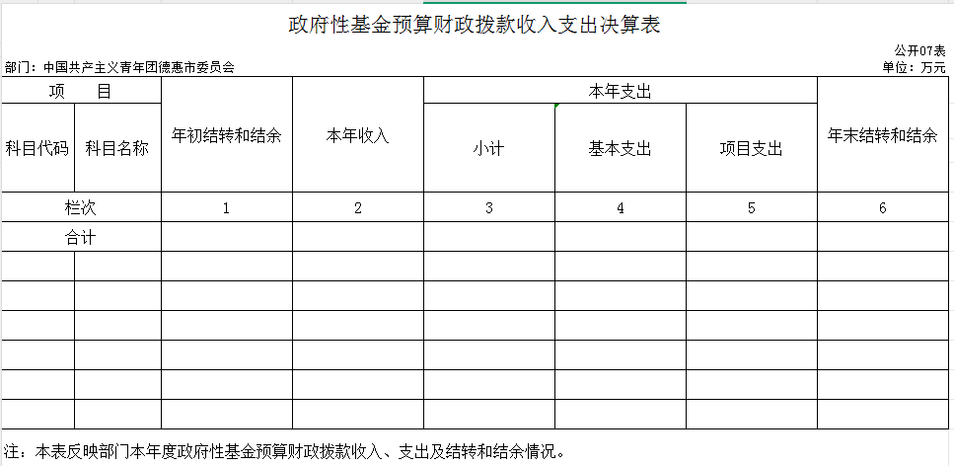

八、国有资本经营预算财政拨款支出决算表
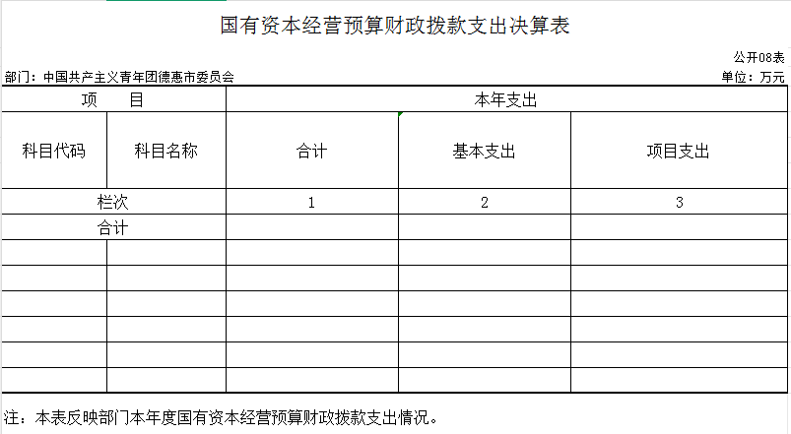

九、财政拨款“三公”经费支出决算表
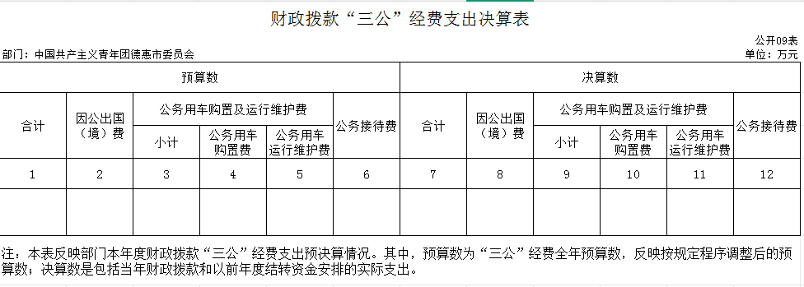

十、部门预算项目支出绩效自评表

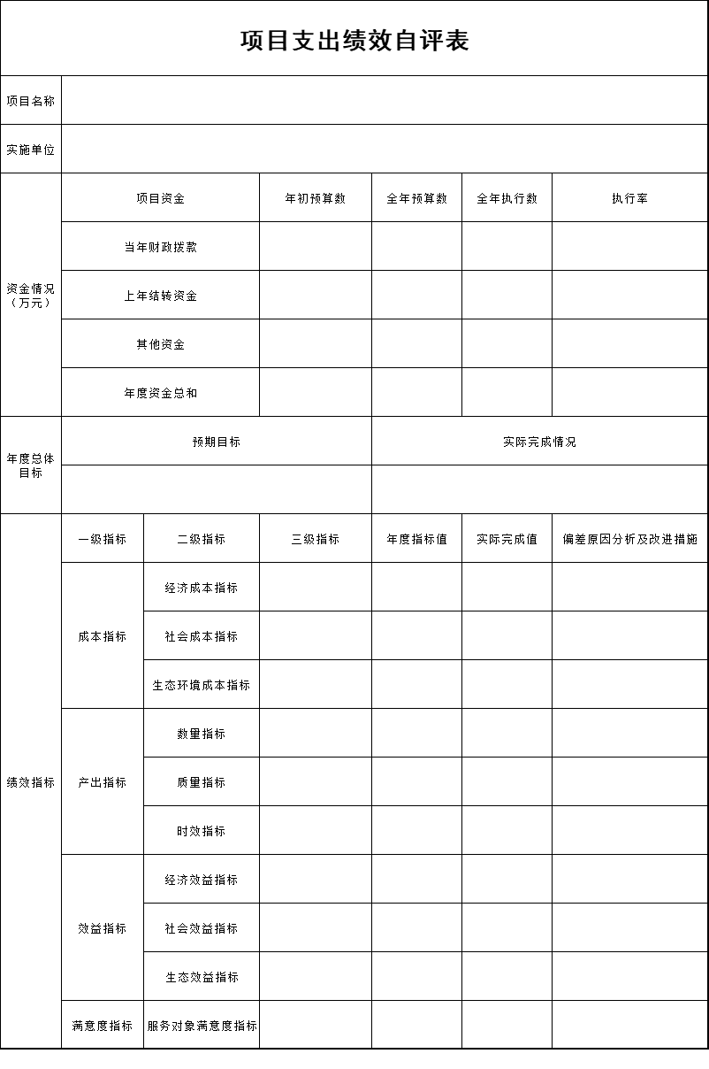

第三部分 2024年度部门决算情况说明

一、收入支出决算总体情况说明
2024年度收、支总计均为60.50万元。与2023年度相比，收、支总计各减少14.91万元，下降19.77%。主要原因：2024年无项目支出。

二、收入决算情况说明
本年收入合计60.50万元，其中：财政拨款收入60.50万元，比上年减少13.19万元，下降17.90%，主要是基本支出；上级补助收入0万元，与上年无变化；事业收入0万元，与上年无变化；经营收入0万元，与上年无变化；附属单位上缴收入0万元，与上年无变化；其他收入0万元，比上年减少1.73万元，下降100 %，主要是团费变化。

三、支出决算情况说明
本年支出合计60.50万元，其中：基本支出60.50万元，比上年减少13.19万元，下降17.90%，主要是基本支出；项目支出0万元，比上年减少18.78万元，下降100%，主要是2024年无项目支出；上缴上级支出0万元，与上年无变化 ；经营支出0万元与上年无变化 ；对附属单位补助支出0万元，与上年无变化 。

四、财政拨款收入支出决算总体情况说明
2024年度财政拨款收、支总计均为60.50万元，与2023年相比，财政拨款收、支总计各减少13.19万元，降低17.90%。主要原因:2024年无项目支出。
五、一般公共预算财政拨款支出决算情况说明
（一）一般公共预算财政拨款支出决算总体情况
2024年度一般公共预算财政拨款支出60.50万元，占本年支出合计的100%。与2023年度相比，一般公共预算财政拨款支出减少13.19万元，降低17.90%。主要原因：2024年无项目支出。
（二）一般公共预算财政拨款支出决算结构情况
2024年度一般公共预算财政拨款支出60.50万元，主要用于以下方面：一般公共服务支出47.62万元，占78.70%；社会保障和就业支出6.15万元，占10.16%；卫生健康支出2.89万元，占4.78%；住房保障支出支出3.85万元，占6.36%。
（三）一般公共预算财政拨款支出决算具体情况
2024年度一般公共预算财政拨款支出年初预算为61万元，支出决算为60.50万元，完成年初预算的99%。其中：
1.一般公共服务支出年初预算为48万元，支出决算为48万元，完成年初预算的100%。
2.社会保障和就业支出年初预算为6.2万元，支出决算为6.2万元，完成年初预算的100%。
3.卫生健康支出年初财政拨款预算为2.9万元，支出决算为2.9万元，完成年初预算的100%。
4.住房保障支出年初财政拨款预算为3.9万元，支出决算为3.8万元，完成年初预算的97%。

六、一般公共预算财政拨款基本支出决算情况说明
2024年度一般公共预算财政拨款基本支出60.50万元，其中：
人员经费51.54万元，主要包括：基本工资、津贴补贴、奖金、机关事业单位基本养老保险缴费、职工基本医疗保险缴费、其他社会保障缴费、住房公积金。
公用经费8.96万元，办公费、差旅费、其他交通费。
七、政府性基金预算财政拨款收入支出决算情况说明
本单位本年度无政府性基金预算财政拨款收入支出
八、国有资本经营预算财政拨款支出决算情况说明
本单位本年度无国有资本经营预算财政拨款支出

九、财政拨款“三公”经费支出决算情况说明
中国共产主义青年团德惠市委员会2022年无“三公”经费财政拨款支出。无因公出国出境事项发生。无公务用车，无国内公务接待。
十、关于2024年度绩效评价情况说明
本单位2024年无项目支出。
十一、其他重要事项情况说明
（一）机关运行经费执行情况说明
2024年度机关运行经费支出8.96万元，较2023年度增加0.47万元，增长5.54%，主要是人员变动。
（二）政府采购支出情况说明
本单位本年度“无安排此项经费”。
（三）国有资产占用情况说明
截至2024年12月31日，中国共产主义青年团德惠市委员会共有车辆0辆，其中，副部（省）级及以上领导用车0辆、主要领导干部用车0辆、机要通信用车0辆、应急保障用车0辆、执法执勤用车0辆、特种专业技术用车0辆、离退休干部用车0辆、其他用车0辆0；单位价值100万元以上专用设备0台（套）。

第四部分 名词解释

一、财政拨款收入：指单位从同级财政部门取得的财政 预算资金。
二、年初结转和结余：指单位以前年度尚未完成、结转到本年按有关规定用途继续使用的资金，或项目已完成等产生的结余资金。
三、年末结转和结余：指单位按有关规定结转到下年或 以后年度继续使用的资金，或项目已完成等产生的结余资金。
四、基本支出：指为保障机构正常运转、完成日常工 作任务而发生的人员支出和公用支出。
无、项目支出：指在基本支出之外为完成特定行政任 务或事业发展目标所发生的支出。
六、“三公”经费：纳入省级财政预决算管理的“三 公”经费，是指省级部门用财政拨款安排的因公出国（境） 费、公务用车购置及运行维护费和公务接待费。是党政机关 维持运转或完成特定工作任务所开支的相关支出，是政府行 政开支的一部分。其中， 因公出国（境）费反映公务出国（境）的国际旅费、国外城市间交通费、住宿费、伙食费、培训费、 公杂费等支出；公务用车购置及运行费反映单位公务用车车 辆购置支出（含车辆购置税）及燃料费、维修费、过桥过路 费、保险费、安全奖励费等支出；公务接待费反映单位按规 定开支的各类公务接待（含外宾接待）支出。
七、机关运行经费：指为保障行政单位（包括参照公 务员法管理的事业单位）运行用于购买货物和服务的各项资 金，包括办公费、 印刷费、邮电费、差旅费、会议费、福利 费、日常维修费、专用材料及一般设备购置费、办公用房水 电费、办公用房取暖费、办公用房物业管理费、公务用车运 行维护费以及其他费用。

